Ma maison
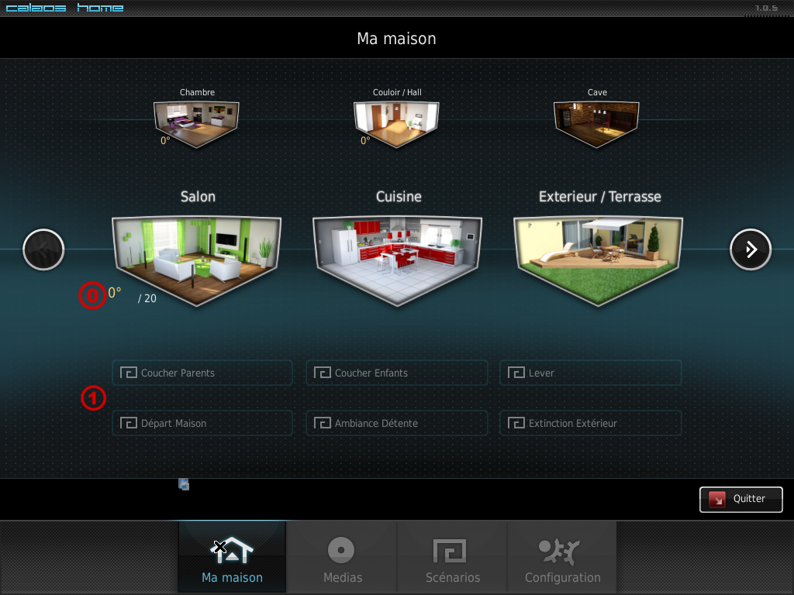
C'est dans le menu « Ma maison » que l'on peut piloter tout les éléments de la domotique pièce par pièce. Dans ce menu vous trouverez les icônes de chaque pièces de votre habitat avec comme seule information la température ambiante de la pièce . A savoir que si vous disposez de plusieurs pièces de même nature, ex : plusieurs chambres, c'est la température de la première pièce de la liste qui s 'affichera sur cette page. Les 6 principaux scénarios de la maison serons alors affichés dans leurs emplacements  .

Aperçu des pièces et détails des pièces

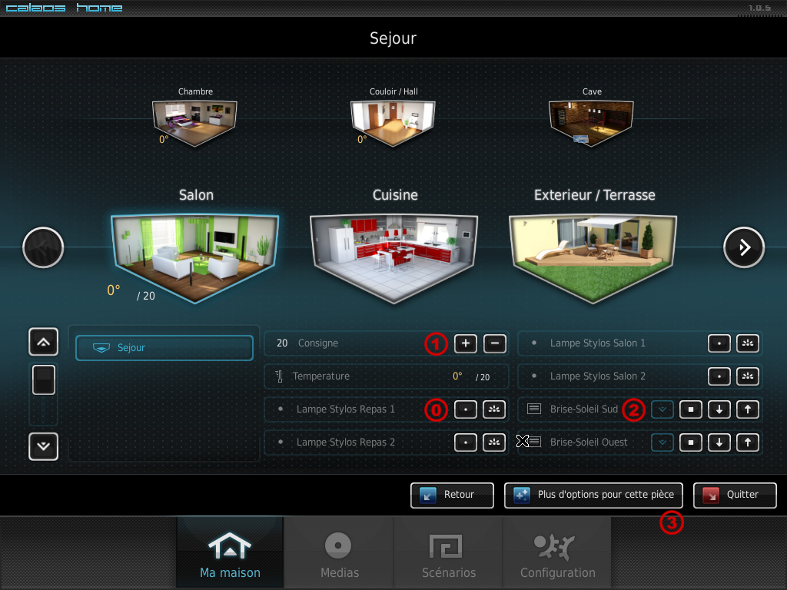
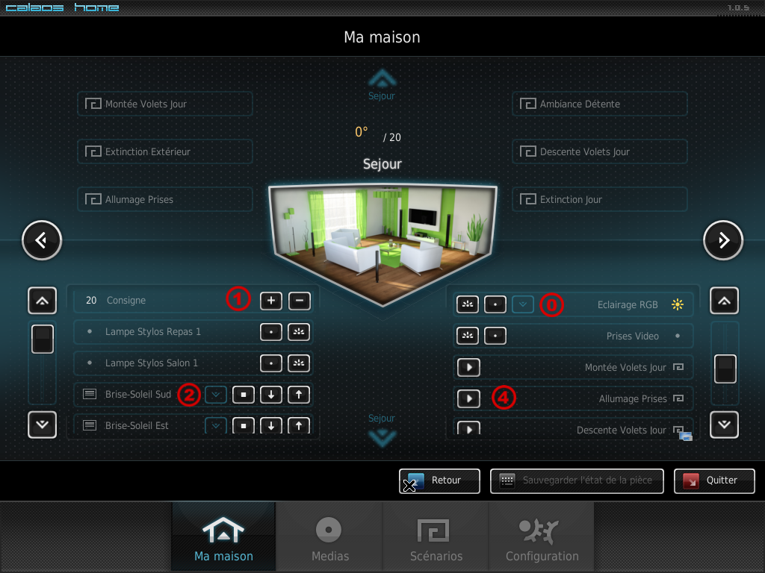
Pour avoir un aperçu des pièces et accéder aux commandes qui s'y rapporte il suffit d'appuyer sur l'icone de la pièce en question. S'affichera alors les scénarios qui se rapportent à cette pièce ainsi que les fonctions principales: consigne de température, éclairage etc.
Pour afficher les détails des pièces , appuyer sur la touche 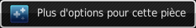  . L'icône de la pièce sera alors agrandi, la température ambiante de la pièce sera afficher au dessus de l'icône ainsi que les scénarios se rapportant à cette pièce. Certaines fonctions comme la variation d'éclairage et la gestion intelligente des volets ne sont pilotable que depuis ce mode détaillé. Dans le mode détaillé, vous pouvez switcher entre les pièces grâce à un système de flèchage horizontal pour changer de type de pièce et verticale pour changer entre les pièces de même type.

Gestion de la température

Pour gérer la température, il faut augmenter ou diminuer la consigne selon ses souhaits à l'aide des touches et

Élément lumière
Les éléments de lumière classique s'activent et se désactivent simplement en touchant sur les touches pour activer et pour désactiver .
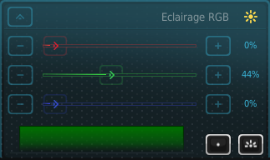
Les éléments de lumières dotés de variation s'activent et désactivent de la même manière mais l'intensité se règle en appuyant sur la touche puis en en déplaçant le curseur sur l'intensité souhaitée.
Les élément de lumière RGB s'activent, se désactivent de la même manière mais lors du réglage, 3 curseurs s'affichent afin de sélectionner la couleur souhaitée. Pour déplacer le curseur, il suffit de rester appuyé dessus et le faire glisser. Il est également possible de se servir des touches et pour varier l'éclairage.

Élément volet
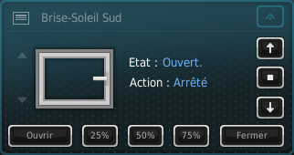
Les éléments de volets se pilotent à l'aide des flèches pour monter et pour descendre. Appuyer sur pour stopper le volet.
Afin de connaître l'état exact du volet et modifier de manière très précise cet état, appuyer sur l'icône . Vous verrez alors s'afficher des informations supplémentaire. Le pourcentage indiqué correspond à l'état de descente du volet.

Scénarios
Il est également possible d'activer les scénarios se rapportant à la pièce sélectionnée en appuyant sur la touche 

